МБОУ «Ялхой-Мохковская СШ»

**Информация**

о проделанной работе в рамках протокола заседания антинаркотической комиссии Чеченской Республики.

Во исполнение протокола заседаний антинаркотической комиссии Чеченской Республики от 3 июля 2017 года №2 в школе проведена следующая работа: Произведено тематическое оформление информационного характера.

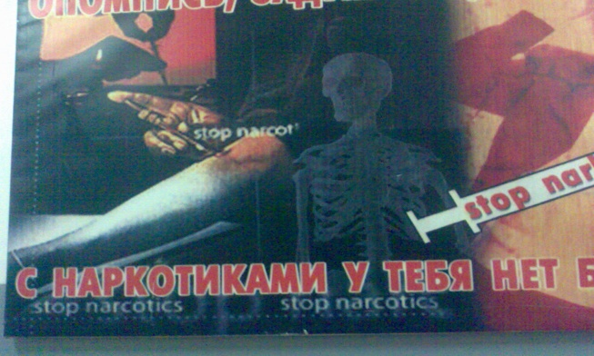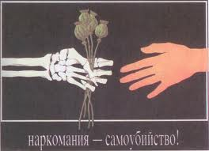

**30.11.2017г**. состоялся семинар на тему: « Уголовная и административная ответственность за незаконный оборот и потребление наркотических средств».

**Цель:** Повысить уровень информированности подростков, родителей по проблемам, связанным с наркотиками, выработать и развить навыки, предотвращающие употребление, распространение наркотических и других психотропных веществ.

**Задачи:** Выяснить уровень информированности подростков по данной проблеме. Дать достоверную информацию о причинах и последствиях употребления наркотических веществ и об уголовной ответственности за деяния связанные с наркотическими и психотропными веществами. Проверить уровень усвоения информации.

**Присутствовали:** Глава Ялхой-Мохкской администрации Курчалоевского муниципального района ЧР Исраилов И.Х., участковый инспектор с.Ялхой-Мохк майор полиции Исраилов Салман Вахитович представители ОВД Курчалоевского муниципального района, педколлектив школы, обучающиеся средних и старших классов, родители, члены классных родительских комитетов и общешкольного родительского комитета.

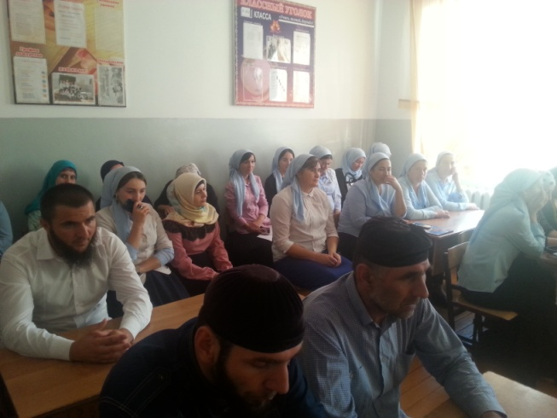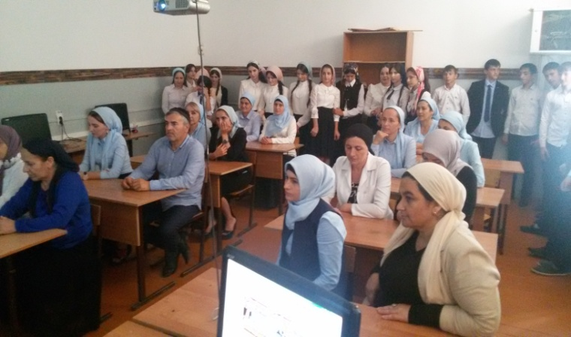

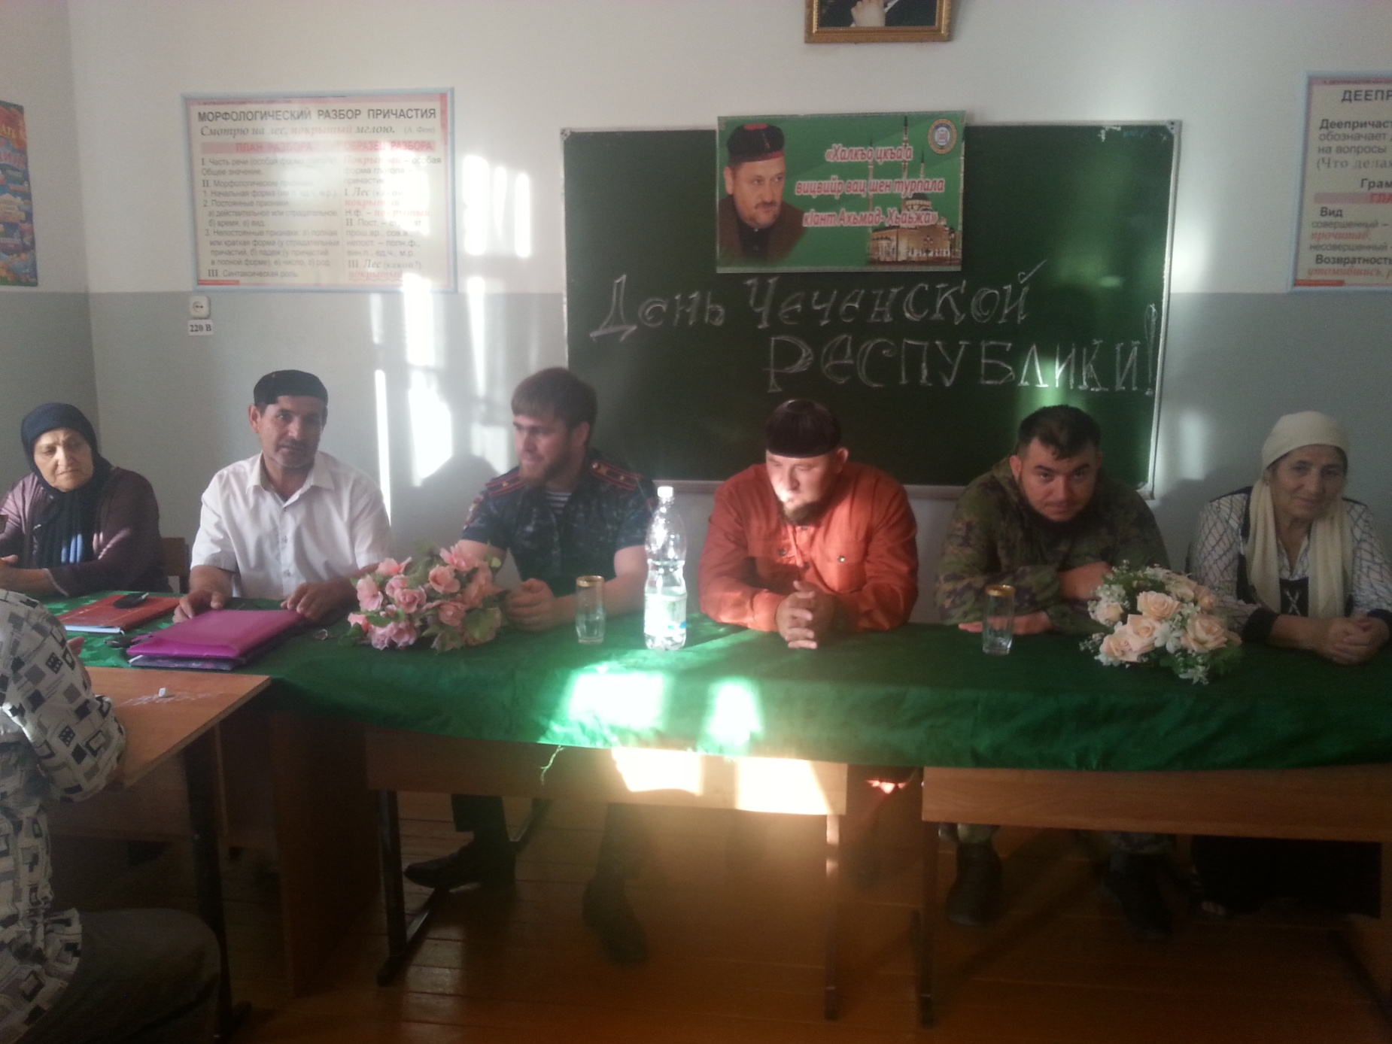

Выступил директор школы Витигов Ш.Ш., который ознакомил присутствующих с целью данного семинара, подчеркнул актуальность данной проблемы. Он перечислил основные законы РФ о наркотических средствах и психотропных веществах, произвел оценку уровня информированности присутствующих;

- Существует ли проблема наркомании в нашем обществе?

- Сталкивались ли с этой проблемой Вы или Ваши близкие?

- Что вы чувствовали, сталкиваясь с этой проблемой среди Ваших близких, знакомых или друзей?

- Почему люди употребляют наркотики?

- Причины употребления и последствия употребления наркотиков?

- Что можно сделать, чтобы человек изменил свое поведение на более безопасное? и.т.д.

Актуализация проблемы произошла в форме диалога.

         Далее выступил участковый инспектор - майор полиции Исраилов Салман Вахитович, который перечислил статьи уголовной ответственности за совершенные деяния связанные с наркотическими и психотропными веществами.

 В частности:

- За незаконное приобретение, хранение, перевозку, изготовление наркотических средств (ст.228.до 15 лет лишения свободы)

- За незаконное производство, сбыт, пересылку наркотических средств (ст.228.1 УК РФ до пожизненного лишения свободы)

- За перемещение наркотических средств через границу Российской Федерации (ст.229.1 УК РФ до 20 лет лишения свободы)

- За склонение к потреблению наркотических средств, психотропных веществ или их аналогов (ст. 230 до 15 лет лишения свободы)

- за оборот новых потенциально опасных психоактивных веществ (соли, миксы, спайсы), (ст. 234.1 УК РФ до 8 лет лишения свободы)

 -За вовлечение в совершение преступления несовершеннолетнего (ст.150 УК РФ до 5 лет лишения свободы.)

Также участковый инспектор предупредил, что при назначении наказания отягчающим обстоятельством является совершение преступления в состоянии наркотического опьянения. Он особо подчеркнул, что добровольная сдача в правоохранительные органы наркотических средств и активная помощь следствию позволяет освобождение от уголовной ответственности.

  В завершении встречи участковый инспектор - майор полиции Исраилов Салман Вахитович, директор школы Витигов Ш.Ш. ответили на вопросы присутствующих.

Зам. директора по ВР /Р.Л.Витигов/